**Кружок МЦНМО 02. Общие множители. 10.10.2023**

1. Конфеты " Сладкая математика" продаются по 12 штук в коробке, а конфеты "Геометрия с орехами" - по 15 штук в коробке. Какое наименьшее число коробок конфет того и другого сорта необходимо купить, чтобы тех и других конфет было поровну?

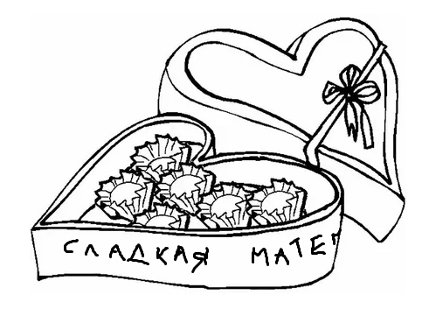

1. Есть пять куч жемчуга, в каждой кучке все жемчужины весят поровну. Федя хотел бы приобрести жемчужину массой 7 г, но не знает, есть ли такая кучка. Как ему это проверить, если у него есть чашечные весы без гирь и запас одинаковых монеток, каждая по 15г?

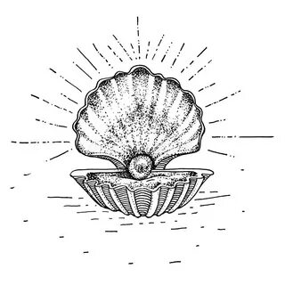

1. В новогодние подарки родители положили детям 58 фруктов и 87 конфет. Сколько детей получат подарок?
2. Один принтер за 15 секунд печатает 11 страниц, а второй принтер за 25 секунд печатает 18 страниц. Какой принтер работает быстрее?
3. Коля, Серёжа и Ваня регулярно ходили в кинотеатр. Коля бывал в нём каждый третий день, Серёжа – каждый седьмой, Ваня – каждый шестой. Сегодня все ребята были в кино. Когда все трое встретятся в кинотеатре в следующий раз?
4. 4 курицы за 5 дней снесли 6 яиц. Сколько яиц снесут 10 куриц за 11 дней?

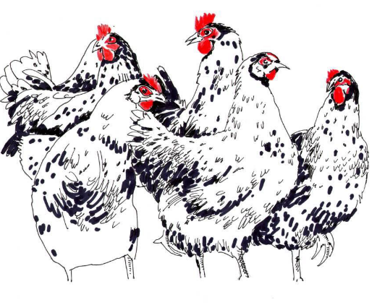

1. Таня стоит на берегу речки. У неё есть два глиняных сосуда: один — на 5 литров, а про второй Таня помнит лишь то, что он вмещает то ли 15, то ли 16, то ли 20 литров. Помогите Тане определить ёмкость второго сосуда. (Заглядывая в сосуд, нельзя понять, сколько в нём воды.)
2. Жители острова Невезения, как и мы с вами, делят сутки на несколько часов, час на несколько минут, а минуту на несколько секунд. Но у них в сутках 77 минут, а в часе 91 секунда. Сколько секунд в сутках на острове Невезения?

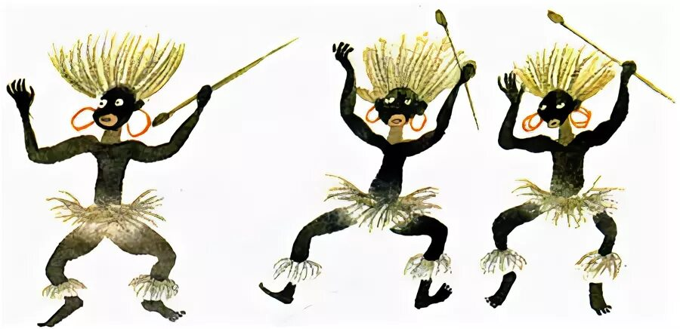

1. В прямоугольнике 54×90, нарисованном на клетчатой бумаге, проведена диагональ.  
    а) Через какое число узлов она проходит?   
     б) На сколько частей эта диагональ делится линиями сетки?
2. Можно ли разрезать прямоугольник размерами 78×55 см на прямоугольники 5×11 см?